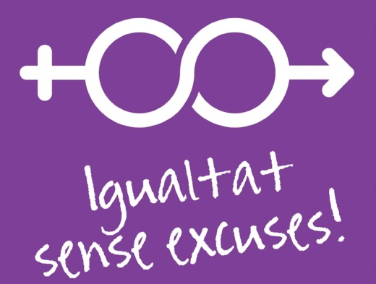
PLA DE TREBALL

9 - 13 de març

EINES | Taules de multiplicar 1-7.  Problemes, numeració i diners.  El diàleg.  La rima.  Síl·labes: tònica i àtones.
BAULES | Noves baules:  - Brasil (3r B)  - virus i bacteris, les malalties (3r A)
PLÀSTICA | La simetria.
TUTORIA | L’igualtat

- Estic millorant .........................................................................................
- Encara em costa una mica ........................................................................
- Aquesta setmana m’he sentit....................................................................

